浅析阻抗匹配及其应用
阻抗匹配（impedance matching）信号源内阻与所接传输线的特性阻抗大小相等且相位相同，或传输线的特性阻抗与所接负载阻抗的大小相等且相位相同，分别称为传输线的输入端或输出端处于阻抗匹配状态，简称为阻抗匹配。否则，便称为阻抗失配。有时也直接叫做匹配或失配。
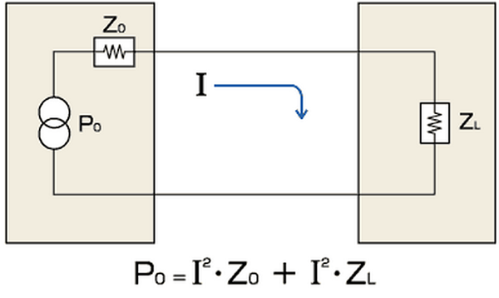
阻抗匹配是指信号源或者传输线跟负载之间的一种合适的搭配方式。阻抗匹配分为低频和高频两种情况讨论。我们先从直流电压源驱动一个负载入手。由于实际的电压 源，总是有内阻的，我们可以把一个实际电压源，等效成一个理想的电压源跟一个电阻r串联的模型。假设负载电阻为R，电源电动势为U，内阻为r，那么我们可 以计算出流过电阻R的电流为：I=U/（R+r），可以看出，负载电阻R越小，则输出电流越大。负载R上的电压为：Uo=IR=U/［1+（r/R）］， 可以看出，负载电阻R越大，则输出电压Uo越高。再来计算一下电阻R消耗的功率为：
P=I2×R=［U/（R+r）］2×R=U2×R/（R2+2×R×r+r2）
=U2×R/［（R-r）2+4×R×r］
=U2/{［（R-r）2/R］+4×r}
对于一个给定的信号源，其内阻r是固定的，而负载电阻R则是由我们来选择的。注意式中［（R-r）2/R］，当R=r时，［（R-r）2/R］可取得最小值0，这时负载电阻R上可获得最大输出功率Pmax=U2/（4×r）。即，当负载电阻跟信号源内阻相等时，负载可获得最大输出功率，这就是我们常说的阻抗匹配之一。此结论同样适用于低频电路及高频电路。当交流电路中含有容性或感性阻抗时，结论有所改变，就是需要信号源与负载阻抗的的实部相等，虚部互为相反数，这叫做共扼匹配。 在低频电路中，我们一般不考虑传输线的匹配问题，只考虑信号源跟负载之间的情况，因为低频信号的波长相对于传输线来说很长，传输线可以看成是“短线”，反 射可以不考虑（可以这么理解：因为线短，即使反射回来，跟原信号还是一样的）。从以上分析我们可以得出结论：如果我们需要输出电流大，则选择小的负载R； 如果我们需要输出电压大，则选择大的负载R；如果我们需要输出功率最大，则选择跟信号源内阻匹配的电阻R。有时阻抗不匹配还有另外一层意思，例如一些仪器 输出端是在特定的负载条件下设计的，如果负载条件改变了，则可能达不到原来的性能，这时我们也会叫做阻抗失配。
在高频电路中，我们还必须考虑反射的问题。当信号的频率很高时，则信号的波长就很短，当波长短得跟传输线长度可以比拟时，反射信号叠加在原信号上将会改变原信号的 形状。如果传输线的特征阻抗跟负载阻抗不相等（即不匹配）时，在负载端就会产生反射。为什么阻抗不匹配时会产生反射以及特征阻抗的求解方法，牵涉到二阶偏 微分方程的求解，在这里我们不细说了，有兴趣的可参看电磁场与微波方面书籍中的传输线理论。传输线的特征阻抗（也叫做特性阻抗）是由传输线的结构以及材料 决定的，而与传输线的长度，以及信号的幅度、频率等均无关。
例如，常用的闭路电视同轴电缆特性阻抗为75Ω，而一些射频设 备上则常用特征阻抗为50Ω的同轴电缆。另外还有一种常见的传输线是特性阻抗为300Ω的扁平平行线，这在农村使用的电视天线架上比较常见，用来做八木天 线的馈线。因为电视机的射频输入端输入阻抗为75Ω，所以300Ω的馈线将与其不能匹配。实际中是如何解决这个问题的呢？不知道大家有没有留意到，电视机 的附件中，有一个300Ω到75Ω的阻抗转换器（一个塑料封装的，一端有一个圆形的插头的那个东东，大概有两个大拇指那么大）。它里面其实就是一个传输线变压器， 将300Ω的阻抗，变换成75Ω的，这样就可以匹配起来了。这里需要强调一点的是，特性阻抗跟我们通常理解的电阻不是一个概念，它与传输线的长度无关，也 不能通过使用欧姆表来测量。为了不产生反射，负载阻抗跟传输线的特征阻抗应该相等，这就是传输线的阻抗匹配，如果阻抗不匹配会有什么不良后果呢？如果不匹 配，则会形成反射，能量传递不过去，降低效率；会在传输线上形成驻波（简单的理解，就是有些地方信号强，有些地方信号弱），导致传输线的有效功率容量降 低；功率发射不出去，甚至会损坏发射设备。如果是电路板上的高速信号线与负载阻抗不匹配时，会产生震荡，辐射干扰等。
当阻抗不匹配时，有哪些办法让它匹配呢？第一，可以考虑使用变压器来做阻抗转换，就像上面所说的电视机中的那个例子那样。第二，可以考虑使用串联/并联电容或电 感的办法，这在调试射频电路时常使用。第三，可以考虑使用串联/并联电阻的办法。一些驱动器的阻抗比较低，可以串联一个合适的电阻来跟传输线匹配，例如高 速信号线，有时会串联一个几十欧的电阻。而一些接收器的输入阻抗则比较高，可以使用并联电阻的方法，来跟传输线匹配，例如，485总线接收器，常在数据线终端并联120欧的匹配电阻。（始端串联匹配，终端并联匹配）
为了帮助大家理解阻抗不匹配时的反射问题，我来举两个例子：假设你在练习拳击——打沙包。如果是一个重量合适的、硬度合适的沙包，你打上去会感觉很舒服。但 是，如果哪一天我把沙包做了手脚，例如，里面换成了铁沙，你还是用以前的力打上去，你的手可能就会受不了了——这就是负载过重的情况，会产生很大的反弹 力。相反，如果我把里面换成了很轻很轻的东西，你一出拳，则可能会扑空，手也可能会受不了——这就是负载过轻的情况。

